02.05.2020, 04.05.2020
Урок на тему: "Построение графиков функций. Алгоритм построения и примеры"
Что же такое график функции?
График функции – это множество точек, абсциссы которых являются значениями из области определения, а ординаты - значениями функции y= f(x). График любой функций строят по точкам. Но если мы точно не знаем, какой будет вид у графика, то точки надо выбирать обдуманно. Ребята, какие важные точки есть у функций?
Давайте, вспомним их:
а) Стационарные и критические точки. Такие точки мы научились находить при вычислении экстремумов функций. Это точки, в которой производная либо равна нулю, либо не существует.
б) Точки экстремума. Точки максимума и минимума функций. Точки, возле которых определяется характер монотонности.
в) Точки пересечения графика с осью абсцисс и осью ординат. Значения, в которых функция y= f(x)= 0 – точки пересечения с осью абсцисс. А если вычислить f(0) – то эта точка пересечения с осью ординат.
г) Точки разрыва функций. Эти точки ищутся для не непрерывных функций.

Правило построения графиков функций

Ребята, давайте запишем основные правила построения графиков функций:
- Если функция y= f(x) непрерывна на всей числовой прямой, то надо найти стационарные и критические точки, точки экстремума, промежутки монотонности, точки пересечения графика с осями координат и при необходимости выбрать еще несколько контрольных точек, в которых следует подсчитать значение нашей функции.
- Если функция y= f(x) определена не на всей числовой прямой, то начинать следует с нахождения области определения функции, с указания точек ее разрыва.
- Полезно исследовать функцию на чётность, поскольку графики четной или нечетной функций обладают симметрией (соответственно относительно оси y или относительно начала координат), и, следовательно, можно сначала построить только ветвь графика при x ≥ 0, а затем дорисовать симметричную ветвь.
- Если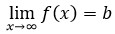то прямая y= b является горизонтальной асимптотой нашего графика функции. Асимптота - это некоторой ориентир для нашей функции. Это то, к чему стремится график функции в точке, но не достигает этого значения.
- Если f(x)=p(x)q(x)p(x)q(x); и при x= a знаменатель обращается в нуль, а числитель отличен от нуля, то x= a - это вертикальная асимптота.

Несколько правил, упрощающих построение графиков функций:
а) График функции y= f(x) + a получается из графика функции y= f(x) (график y= f(x) заранее известен), путем параллельного переноса графика y= f(x) на а единиц вверх, если а > 0; и на а единиц вниз, если а < 0.
Для примера построим три графика: а) y= x², б) y= x² + 2, в) y= x² - 3.
Графики наших функций получается из графика функции y=x², путем его параллельного переноса: б) на две единицы вверх, в) на три единицы вниз.
Графики наших функций:
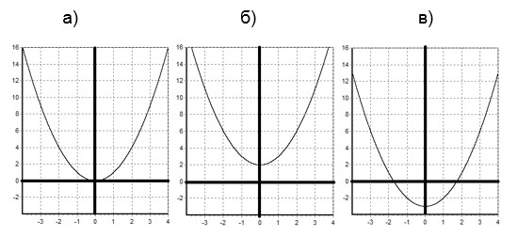
б) График функции y= f(x + a) получается из графика функции y= f(x) (график y= f(x) заранее известен). Используем параллельный перенос графика y= f(x) на а единиц влево, если а > 0, и на а единиц вправо, если а < 0.
Для примера построим три графика: а) y= (x - 2)², б) y= (x + 1)².
Графики наших функций получается из графика функции y= x², путем его параллельного переноса: б) на две единицы вправо, в) на одну единицу влево.
Графики наших функций:
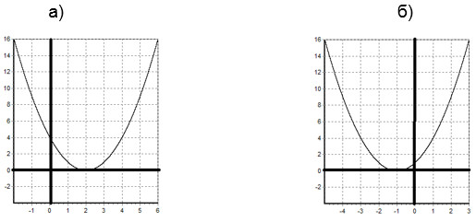
в) Для построения графика функции y= f(-x), следует построить график функции y= f(x) и отразить его относительно оси ординат. Полученный график является графиком функции y= f(-x).
Для примера построим два графика: a) y= x³, б) y= (-x)³.
Графики нашей функций получается из графика функции y=x³, путем отражения относительно оси ординат.
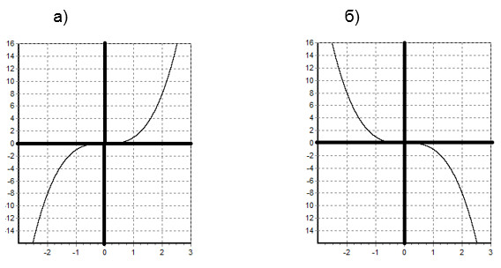
г) Для построения графика функции y= -f(x) следует построить график функции y=f(x) и отразить его относительно оси абсцисс.
Для примера построим два графика: a) y= cos(x), б) y=-cos(x). Графики нашей функций получается из графика функции y= cos(x), путем отражения относительно оси абсцисс.
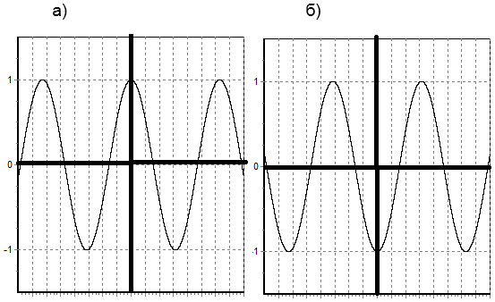
Ребята, теперь давайте построим графики функций, вид которых заранее не известен. Будем использовать правила, которые мы определили в начале.

Примеры на построение

I. Построить график функции: y= 2x² + 4x - 5.
Решение:
1) Область определения: D(y)= (-∞; +∞).
2) Найдем стационарные точки:
y'= 4x + 4,
4x + 4 = 0,
x= -1.
3) Определим вид стационарной точки и характер монотонности:
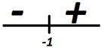
Точка x= -1 – точка минимума. Найдем значение функции в точке x= -1
y(-1)= 2(-1)² + 4(-1) - 5= -7.
Итак, наша функция убывает на промежутке =(-∞;-1), x= -1 – точка минимума, функция возрастает на промежутке (-1; +∞).
Вычислим значения функции в паре точек:
Построим график функции:
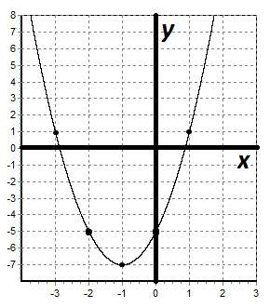
II. Построить график функции: y= 5x³ - 3x⁵.
Решение:
1) Область определения: D(y)= (-∞;+∞).
2) Найдем стационарные точки:
y'= 15x² - 15x⁴,
y'= 15x²(1 - x²)= 15x²(1 - x)(1 + x),
15x²(1 - x)(1 + x)= 0,
x= 0; ±1.
3) Определим вид стационарной точки и характер монотонности:
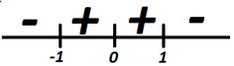
Точка x= -1 – точка минимума.
Точка x= 0 – точка перегиба, функция в этой точки так же возрастает, но вогнутость меняется в другую сторону.
Точка x= 1 – точка максимума.
Найдем значение функции в точке x= -1: y(-1)= 5(-1)³ - 3(-1)⁵= -2.
Найдем значение функции в точке x= 0: y(0)= 5(0)³ - 3(0)⁵= 0.
Найдем значение функции в точке x= 1: y(1)= 5(1)³ - 3 (1)⁵= 2
5) Исследуем функцию на четность: y(-x)= 5(-x³) - 3(-x⁵)= -5x³ + 3⁵= -y(x)
По определению функция нечетная, и график симметричен относительно начало координат.
Итак, функция нечетная.
Наша функция убывает на промежутке равном (-∞;-1).
x= -1 – точка минимума. Функция возрастает на (-1;1).
x= 0 – точка перегиба.
x= 1 – точка максимума. Функция возрастает на (1;+∞).
Вычислим значения функции в паре точек:
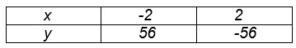
Построим график функции:
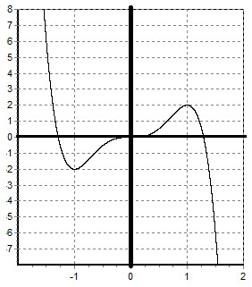
III. Построить график функции: y=x2+4x2−4x2+4x2−4.
Решение:
1) Область определения: D(y)= (-∞;-2)U(-2;2)U(2;+∞).
2) Исследуем функцию на четность: y(-x)= (−x)2+4(−x)2−4=x2+4x2−4(−x)2+4(−x)2−4=x2+4x2−4= y(x)
По определению функция четная. Значит, график функции симметричен относительно оси ординат, можно сначала построить график функции для x ≥ 0. 3) Прямая x= 2 – вертикальная асимптота, т.к. знаменатель нашей функции в этой точке обращается в нуль.
Найдем горизонтальную асимптоту:
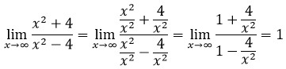
Прямая y= 1 – горизонтальная асимптота.
4) Найдем стационарные и критические точки: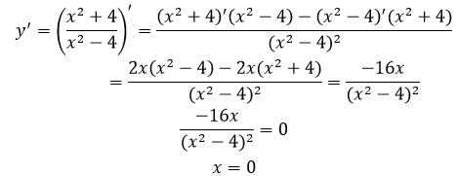Критических точек у нашей функции нет, т.к. производная определена всюду на области определения нашей функции.
5) Определим вид стационарной точки и характер монотонности: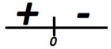Точка x= 0 – точка максимума.
Итак, наша функция четная. Она возрастает на промежутке равном (-∞;0), x= 0 – точка максимума. Функция убывает на (0;+∞).
Прямая x= 2 – вертикальная асимптота. Прямая y= 1 – горизонтальная асимптота.
Вычислим значения функции в паре точек:
Т.к. функция четная построим сначала график для x ≥ 0.
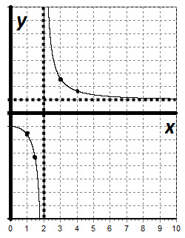
Используя свойство четных функций, отразим график функции относительно оси ординат.
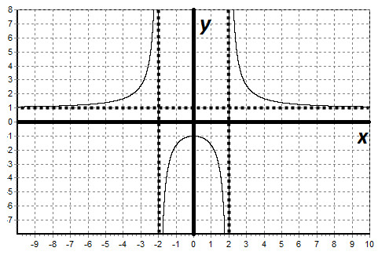
Задачи на построение графиков функций для самостоятельного решения
1) Построить график функции: y=(−x)²+4x−7.
2) Построить график функции: y=x³−3x+2.
3) Построить график функции: y=(2x+1)(x²+2).

08.05.2020
Лекция по теме «Обратная функция»

Изложение нового материала.
1) Понятие обратимой функции. Достаточное условие обратимости.
На интерактивной доске учитель проводит сравнение графиков двух функций, у которых области определения и множества значений одинаковы, но одна из функций монотонна, а другая нет (рис.2). Таким образом, функция$y=f\left(x\right)$ обладает свойством, не характерным для функции $y=g\left(x\right)$: какое бы число $y_{0}$ из множества значения функции f(x) ни взять, оно является значением функции только в одной точке $x_{0}$, тем самым учитель подводит учащихся к понятию обратимой функции.
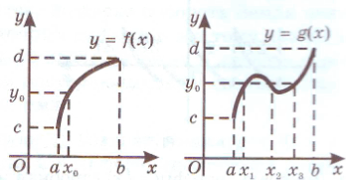
Рис. 2
Затем учитель формулирует определение обратимой функции и проводит доказательство теоремы об обратимой функции, используя график монотонной функции на интерактивной доске.
Определение 1. Функцию $y=f\left(x\right), x∈X$ называют обратимой, если любое свое значение она принимает только в одной точке множества X.
Теорема. Если функция $y=f\left(x\right)$ монотонна на множестве X, то она обратима.
Доказательство:
- Пусть функция y=f(x) возрастает на множестве Х и пусть х₁≠х₂ – две точки множества Х.
- Для определенности пусть х₁< х₂. Тогда из того, что х₁ < х₂ в силу возрастания функции следует, что f(х₁) < f(х₂).
- Таким образом, разным значениям аргумента соответствуют разные значения функции, т.е. функция обратима.
- Аналогично доказывается теорема в случае убывающей функции.
(По ходу доказательства теоремы учитель маркером делает все необходимые пояснения на чертеже)
Перед тем как сформулировать определение обратной функции учитель просит учащихся определить, какая из предложенных функций обратима? На интерактивной доске показаны графики функций (рис. 3, 4) и записаны несколько аналитически заданных функций:
а) 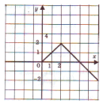 б) 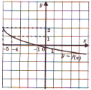
Рис. 3 Рис. 4
в) y = 2x + 5; г) y = -$х^{2}$ + 7.
Замечание. Монотонность функции, является достаточным условием существования обратной функции. Но оно не является необходимым условием.
Учитель приводит примеры различных ситуаций, когда функция не монотонна, но обратима, когда функция не монотонна и не обратима, когда монотонна и обратима.
2) Понятие обратной функции. Алгоритм составления обратной функции.
Определение 2. Пусть обратимая функция y=f(x) определена на множестве Х и область ее значений Е(f)=Y. Поставим в соответствие каждому y из Y то единственное значение х, при котором f(x)=y. Тогда получим функцию, которая определена на Y, а Х – область значений функции. Эту функцию обозначают x=f ⁻¹(y), $y∈Y$ и называют обратной по отношению к функции y=f(x),$x∈X$.
Затем учитель знакомит учащихся со способом нахождения обратной функции, заданной аналитически.
Алгоритм составления обратной функции для функции y=f(x), $x∈X$.
- Убедиться, что функция y=f(x) обратима на промежутке Х.
- Выразить переменную х через у из уравнения y=f(x), учитывая при этом, что $x∈X$.
- В полученном равенстве поменять местами х и у. Вместо х=f ⁻¹(y) пишут y=f ⁻¹(x).
На конкретных примерах учитель показывает как использовать данный алгоритм.
Пример 1. Показать, что для функции y=2x-5 существует обратная функция, и найти ее аналитическое выражение.
Решение. Линейная функция y=2x-5 определена на R, возрастает на R и область ее значений есть R. Значит, обратная функция существует на R. Чтобы найти ее аналитическое выражение, решим уравнение y=2x-5 относительно х; получим $x=\frac{y+5}{2}$. Переобозначим переменные, получим искомую обратную функцию $y=\frac{x+5}{2}$. Она определена и возрастает на R.
Пример 2. Показать, что для функции y=x², х ≤ 0 существует обратная функция, и найти ее аналитическое выражение.
Решение. Функция непрерывна, монотонна в своей области определения, следовательно, она обратима. Проанализировав области определения и множества значений функции, делается соответствующий вывод об аналитическом выражении для обратной функции, которая имеет вид $y=-\sqrt{x}$.
3) Свойства взаимно обратных функций.
Свойство 1. Если g – функция обратная к f, то и f – функция обратная к g (функции взаимно обратные), при этом D(g)=E(f), E(g)=D(f).
Свойство 2. Если функция $y=f\left(x\right)$ возрастает (убывает) на множестве Х, а У – область значений функции, то обратная функция $x=f^{-1}\left(y\right)$ возрастает (убывает) на У.
Свойство 3. Чтобы получить график функции $y=f^{-1}\left(x\right)$, обратной по отношению к функции $y=f\left(x\right)$, надо график функции$y=f\left(x\right)$преобразовать симметрично относительно прямой у=х.
Свойство 4. Если нечетная функция обратима, то обратная ей тоже нечетная.
Свойство 5. Если функции f(x) и $g(x)$ взаимно обратные, то для любого $x∈D(f)$ справедливо $g\left(f\left(x\right)\right)=x$, а для любого $x∈D(g)$ справедливо $f\left(g\left(x\right)\right)=x$.
Пример 3. Построить график функции обратной $y=x^{2}$, если это возможно.
Решение. На всей своей области определения данная функция не имеет обратной, поскольку она не монотонна. Поэтому рассмотрим промежуток, на котором функция монотонна: $\left\{\begin{aligned}y=x^{2} \\ x≥0\end{aligned}\right.$ , значит, существует обратная. Найдем ее. Для этого выразим x через y : $x=\sqrt{y}$ . Переобозначим $y=\sqrt{x}$ - обратная функция. Построим графики функций (рис. 5) и убедимся, что они симметричны относительно прямой y=x.
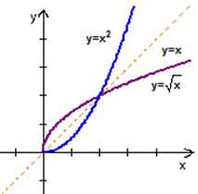
Рис. 5
Пример 4. Найдите множество значений каждой из взаимно обратных функций $f\left(x\right), g(x)$, если известно, что $D\left(f\right)=\left(0;+∞\right), D\left(g\right)=\left(-∞;\left.-1\right]\right.$.
Решение. Согласно свойству 1 взаимно обратных функций, имеем $E\left(g\right)=\left(0;+∞\right), E\left(f\right)=\left(-∞;\left.-1\right]\right.$.

